|  |  |  |
| --- | --- | --- |
|  | **Carátula para entrega de prácticas** | |
| Facultad de Ingeniería | | Laboratorio de docencia |

Laboratorios de computación

salas A y B

|  |  |
| --- | --- |
| *Profesor:* | Rodriguez Espino Claudia Ing |
| *Asignatura:* | Fundamentos de programacion |
| *Grupo:* | 3 |
| *No de Práctica(s):* | 7 |
| *Integrante(s):* | De La Luz Sánchez Emiliano |
|  |  |
|  |  |
| *Semestre:* | 2018-2 |
| *Fecha de entrega:* | 13/04/2018 |
| *Observaciones:* |  |
|  |  |

CALIFICACIÓN: __________

**Fundamentos de Lenguaje C**

**Objetivo**: Elaborar programas en lenguaje C utilizando las instrucciones de control de tipo secuencia, para realizar la declaración de variables de diferentes tipos de datos, así como efectuar llamadas a funciones externas de entrada y salida para asignar y mostrar valores de variables y expresiones.

**Desarrollo:** Con ayuda de nuestro programa Secure Shell Client compilaremos nuestros programas creados, en este caso, la formula general (el área de un circulo, la suma de dos números y la formula general “chicharronera”, respectivamente).

Recordemos que para conectarnos debernos usar estos parámetros:

132.248.59.142

fp03alu11 Para conectarnos en Secure Shell Client

99

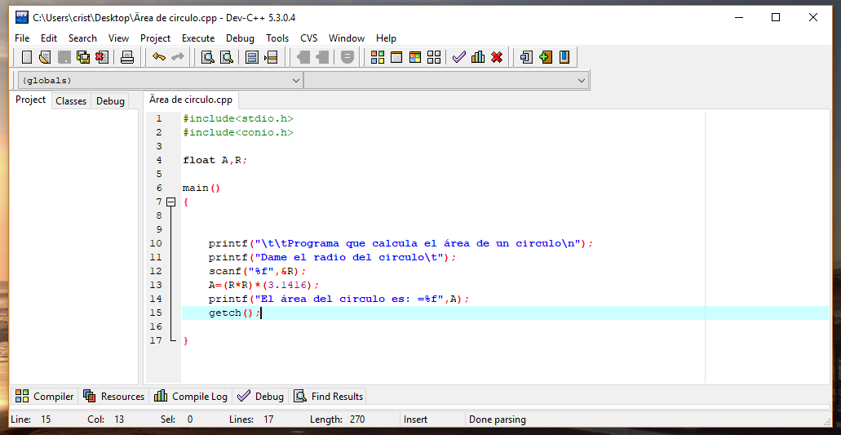

1. Programa del área de un circulo
2. Compilar en Secure Shell, ejecutar y guardar

Caso 1

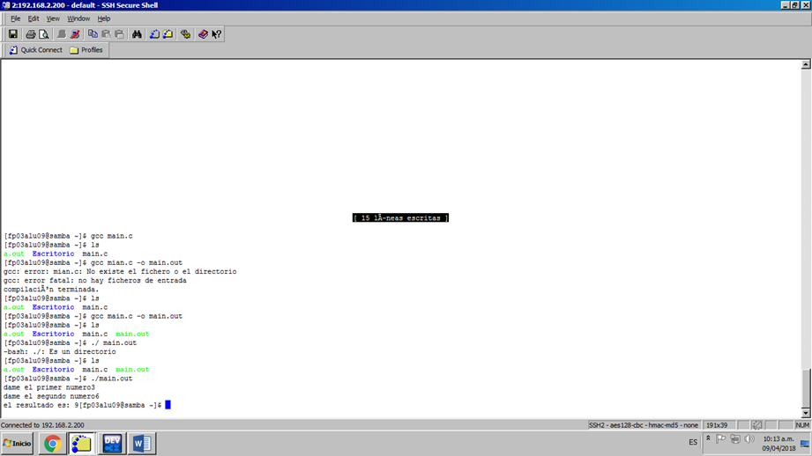

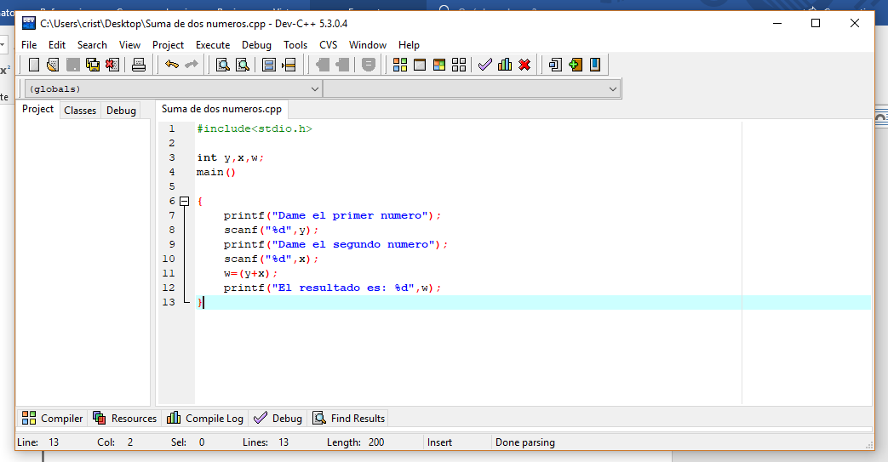

1. Programa de la suma de dos números
2. Compilar en Secure Shell, ejecutar y guardar

Caso 2

-Ya por último haremos lo mismo para la formula general:

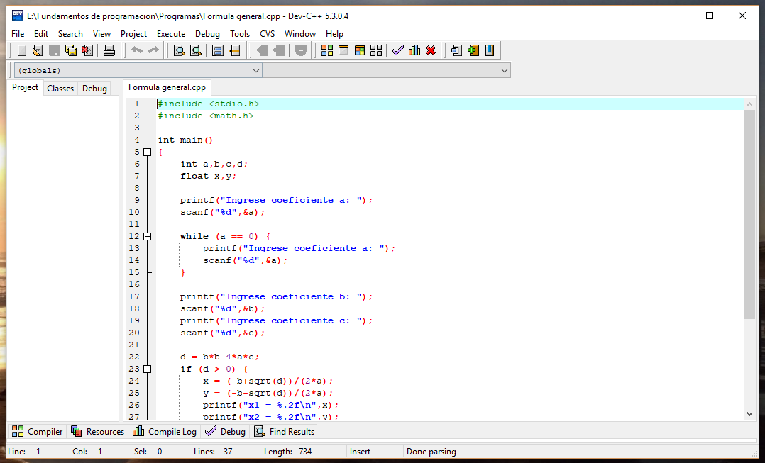

Caso 3

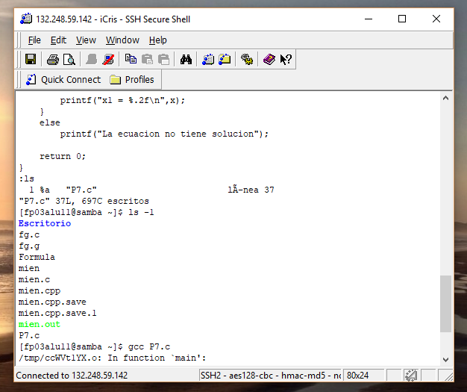

**Conclusiones**: Considero los objetivos de esta práctica se realizaron correctamente. Es un poco confuso el uso de comandos cuando apenas estas realizando la práctica, pero al cabo de un rato vas comprendiendo mejor el uso de éstos. Fue una practica sencilla pero nuevamente tienes que tener noción del procedimiento del uso de estos comandos para que no haya errores de sintaxis y así poder ejecutar bien los programas, se cumplieron los objetivos desde el principio.